

H28.1.26発行

真名子小学校



ほけんだより

ここ数日の寒さのためか、市内でもインフルエンの流行が始まり、何校かは学級閉鎖等の報告がされています。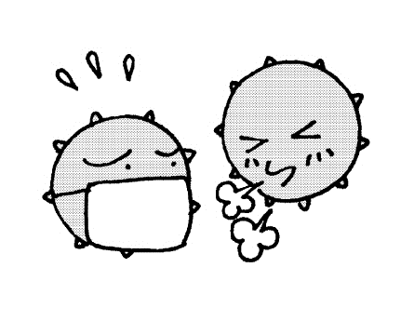

真名子小でも、インフルエンザに罹ったお子さんも出ていますので、今後校内での流行を防ぐために、以下のことに気を付けて過ごしてください。

インフルエンザ予防の大切なポイント

1. **流行期にはできるだけ人込みを避ける。**

* どうしても出かけなければならないときは、マスクをしましょう。
* スポ少などで、マスクができないときは、体調を整え、こまめにうがい・手洗いをしましょう。

1. **マスクをする。**

* マスクは、正しくつけないと効果がありません。（正しいつけ方は右図を参照）

1. **うがい手洗いをする。**

* 石けんを使って、**こまめに**手あらいをしましょう。

1. **体調を整える。**

* 夜は早めに寝て、充分な睡眠をとる⇒免疫力を高めます。
* バランスの良い食事をする。

1. **部屋の湿度に注意する。（50～60％が目安）**

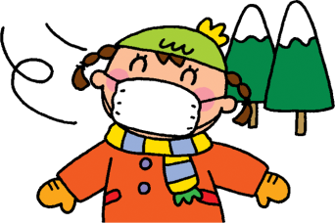

流行期は外出を避けたほうがよいのですが、外出するときはマスクをしましょう。感染予防にもなりますが、ノドの乾燥も防ぎます。

外出時にはマスクを

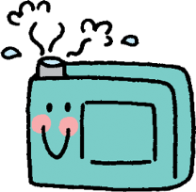

室温16～18℃、湿度60％前後が目安です。特に乾燥には要注意。加湿器などをじょうずに使いましょう。

室内の温度・湿度を

チェック

**かぜ・インフルエンザの予防のため、マスクの着用をおねがいします。**

**また、使い捨てマスクの予備をランドセルにご準備ください。**

咳やくしゃみが出るときはマスクの着用をお願いします。

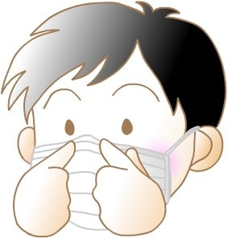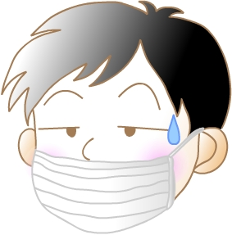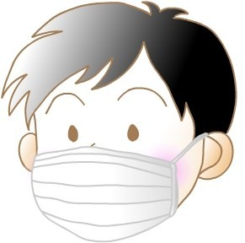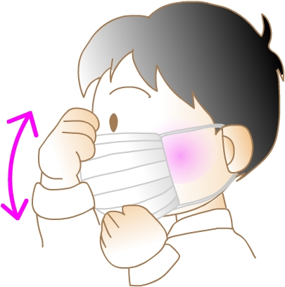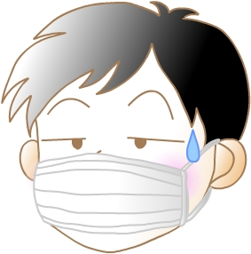

顎は出ていませんか？

鼻は出ていませんか？

鼻の形にワイヤーを折り曲げましょう。

鼻から顎までのばしましょう。



病院で『インフルエンザ』と診断されたら、学校にご連絡ください。出席停止扱いになります。連絡を受けましたら、担任を通じて『インフルエンザに関する登校申出書』をお渡しいたします。登校再開に関しましては、インフルエンザに限り、保護者の申出書をもって登校していただけます。（他の感染症の際に提出する『出校証明書』は必要ありません。）

**インフルエンザと診断されたら**

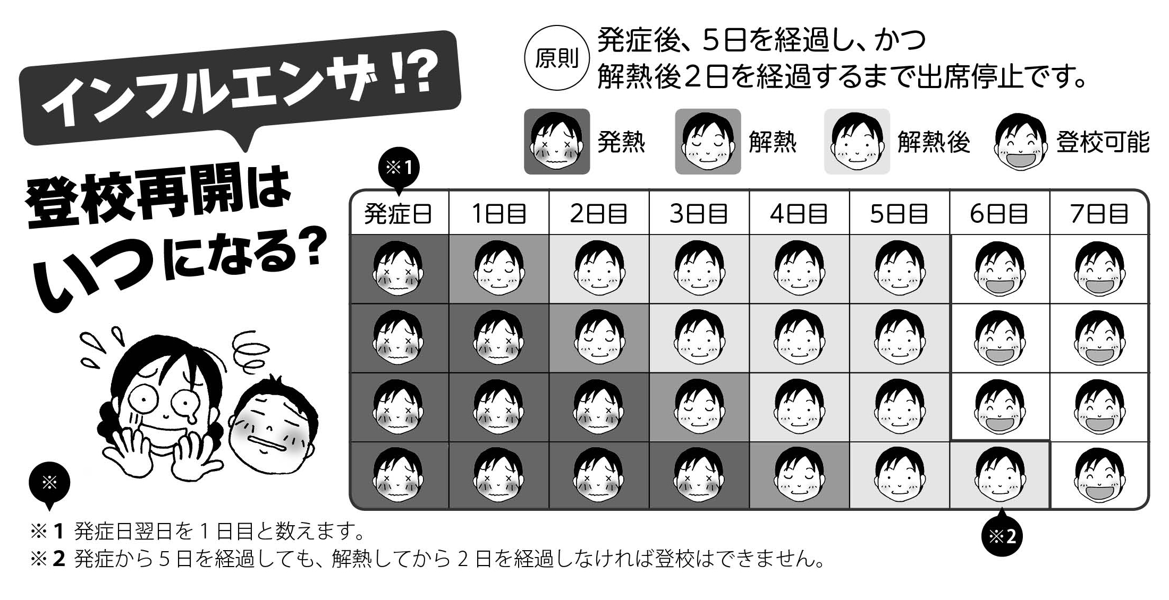登校再開の目安につきましては、下図や通知と同封してある記入例をご確認ください。わかりにくい時には、真名子小学校　本間までご連絡ください。　真名子小学校　９２-７６０４